**GIT:**

GIT হচ্ছে Version Control System Tool, যা একটি প্রোজেক্টের একাধিক ভার্শনকে একসাথে করতে সাহায্য করে। এর মাধ্যমে কিভাবে কোণ প্রোজেক্টকে রিমোট অরিজিনে আপলোড(পুশ) ও ডাউনলোড(পুল) করা যায় সেটা দেখব।

**git init:**

GIT initialize করার জন্য প্রজেক্টটি যে লোকেশনে আছে সেখানে গিয়ে মাউসের রাইট বাটন ক্লিক করে Git Bash Here এ যেতে হবে, এরপর git init টাইপ করে initialize করতে হবে। initialize হওয়ার পর .git নামে একটা hidden file তৈরি হবে। সম্পূর্ণ প্রজেক্টে Git initialize মাত্র একবার করতে হয়।

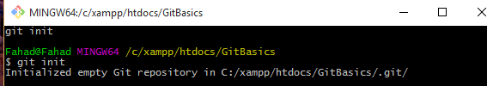

**git status:**

এরমাধ্যমে আমার প্রজেক্টের বর্তমান অবস্থা কী জানতে পারব।

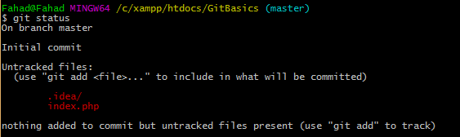

**git add * :**

এর মাধ্যমে আমরা আমাদের সব untracked ফাইলকে track করব।

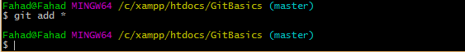

**git commit –m “My First Commit”:**

এরপর commit করার জন্য git commit –m “My First Commit” লিখে Enter দিতে হবে।

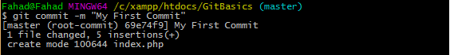

এখন আমাদের প্রজেক্টটি সার্ভারে সেভ রাখার জন্য GITHUB এর ওয়েব সাইটে লগিন করতে হবে এবং GitBasics নামে একটি নতুন repository তৈরি করতে হবে।

**git remote add origin URL:**

এর মাধ্যমে আমরা local-এ যে কাজগুলো করেছি সেগুলো নতুন রিপসিটোরিতে রাখতে পারব।

এখানে URL বলতে আমাদের রিপোসিটোরির URL কে বুঝাচ্ছে।

git5.png

**git push origin master :**

এর মাধ্যমে আমরা যে কাজগুলো করেছি সেটা সার্ভারে আপলোড করব। আপলোড করার সময় আমাদের github এর ইউজারনেইম আর পাসওয়ার্ড দিতে হবে।

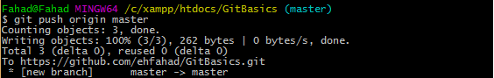

**git pull origin master:**

এই ইন্সট্রাকশনের মাধ্যমে আমরা যেকোন সময় সার্ভার থেকে অরিজিনাল কপিটি আমাদের লোকাল পিসিতে নামিয়ে রাখতে পারি।

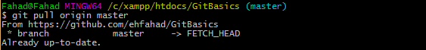

**git clone URL:**

এর মাধ্যমে আমরা যেকোন লোকেশনে আমাদের প্রোজেক্টের একটি ক্লোন কপি নামিয়ে নিতে পারি। এখানে URL বলতে আমাদের রিপোসিটোরির URL কে বুঝানো হচ্ছে। আমরা যে লোকেশনে ক্লোন করতে চাই, সেই লোকেশনে গিয়ে মাউসের রাইট বাটন ক্লিক করে Git Bash Here এ ক্লিক করতে হবে। তারপর এই ইন্সট্রাকশনটা লিখতে হবে।

